**GUIA DE REFUERZO TERCERO BÁSICO**

**CIENCIAS NATURALES**

Estimados apoderados:

Para seguir reforzando en casa los contenidos durante el periodo de suspensión de clases, se enviarán actividades de ejercitación. Se sugiere realizar una actividad diaria. Ante cualquier duda o consulta comunicarse vía correo electrónico: [caur311@gmail.com](mailto:caur311@gmail.com) Desde las 8:00 a 10:00 AM.

Se les solicita que una vez finalizadas todas las actividades sean enviadas a través de fotos y con el nombre del alumno al correo señalado anteriormente, para su revisión.

**ACTIVIDAD 1**

**Objetivo: Reconocer fuentes de luz y sus propiedades.**

**¡RECORDEMOS LO APRENDIDO!**

Viaja en todas las direcciones

Fuentes de luz

Fuentes luminosas artificiales

Fuentes luminosas naturales

Se encuentra en la naturaleza

Son fabricadas por el ser humano

Observa y escribe si su fuente luminosa es **natural o artificial**

|  |  |
| --- | --- |
|  |  |
| Resultado de imagen para televisor para colorear |  |
| Resultado de imagen para foto de rayo |  |

Propiedades de la luz

Refracción

Propagación

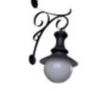

Permite ver los objetos más grandes, más pequeños o deformados.

.

Cambio de dirección de los rayos de luz cuando pasan por un material transparente. (vidrio y agua)

Cambio de dirección de la luz cuando choca con un objeto.

Reflexión

La luz se propaga en línea recta hacia los objetos

Distintos materiales

**Translúcidos**

Algunos Plásticos, telas. Permite el paso de sólo parte de la luz, pero no podemos ver con claridad a través de ellos.

**Opacos**

madera, metal, piedra. No permite el paso de la luz a través de ellos.

**transparente**

Vidrio, tipos de plásticos, permite el paso de la luz con claridad

**IMPORTANTE**

**Los espejos** son superficies muy pulidas que **reflejan** la luz y permiten que veamos las imágenes de los objetos situados delante de ellos.

**Los lentes**son objetos de vidrio o de plástico, con distintas formas. La luz, cuando pasa a través de las lentes,**se refracta.**

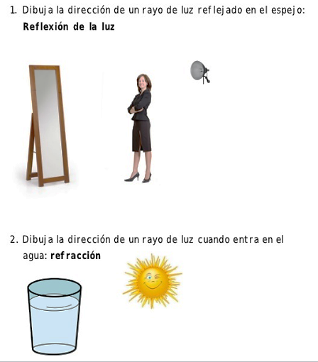¡Ahora a practicar!

Lee y completa la siguiente tabla escribiendo si es **propagación** transparente, opaco o traslúcido. **Reflexión o refracción**

|  |  |
| --- | --- |
| 1. El rebote de la luz al chocar con un objeto opaco se llama… |  |
| 2. El cambio de dirección de la luz al chocar con un espejo se llama… |  |
| 3. Cuando un objeto está al interior de un vaso de vidrio con agua. Este se deforma. Se puede decir que es …. |  |
| 4.- Cuando sale el sol en la mañana y alumbra la ventana de la cortina de mi dormitorio. Este se llama… |  |

Completa escribiendo solo una de las opciones.

Todas las direcciones

1.La luz viaja en _______________________________

En una sola dirección

Línea recta

2. La luz se mueve en ___________________________

Línea curva

No refleja luz

3. Una mesa de madera __________________________

Refleja una parte de la luz

4.-Cuando puedes ver fácilmente las cosas que hay

Opaco

detrás de un objeto. Este objeto es _________________

Transparente

Translúcido

5.- Un trozo de tela es un objeto ___________________

Transparente